
大宗商品评述

 | 2020年9月14日 |  | 永安期货研究中心化工组

四季度聚烯烃以偏强看待，大跌较难
摘要：
- 合成树脂角度来看，如果需求增速维持或小幅下滑，1月合约看不到供应压力；
- 从平衡表看，PP对需求下滑容忍度很高，PVC对需求下滑也有一定容忍度，PE对需求要求相对较高。

一、合成树脂角度来看，如果需求增速维持或小幅下滑，1月合约看不到供应压力。
据我们所知，合成树脂无论从自身使用还是产品应用上，都存在大量重叠的领域，使得他们在需求上很容易发生替代，从而拉高或拉低某一个品种的需求，也给我们研究聚烯烃需求造成了很大的干扰。因此，首先，我们把PP、PE和PVC当做一个整体来看待，以过滤大部分替代的影响。
从供应和库存的表现来看，5-8月份需求增速高达17%，而9-12月份，我们预估供应增速约为14.6%，也就是说，合成树脂角度来看，如果需求增速维持或小幅下滑，1月合约看不到供应压力，价格大幅下跌较难。
表1： 9-12月份合成树脂供应压力不大
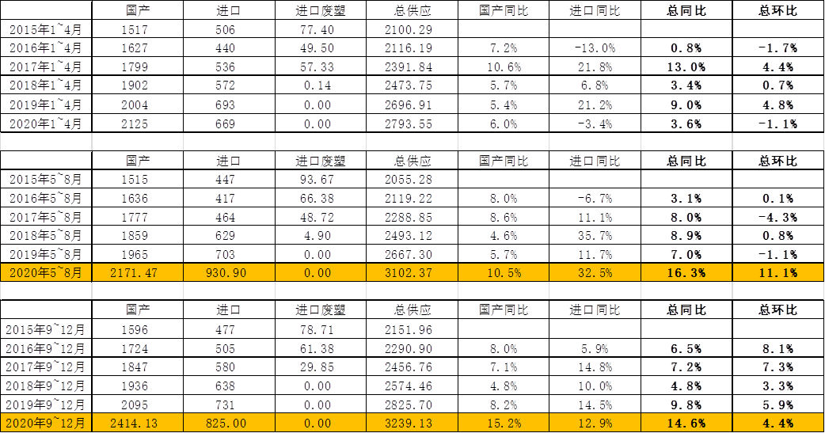
数据来源：永安期货研究中心

二、聚烯烃各品种基本面情况
1、PP平衡表对需求下滑的容忍度很高。
从基数来看，去年01合约或小幅过剩。当时PP2001供应增速较高，虽然显性库存并没有看到累库，但基差、月差、品种间价差（PP-L）均表现较弱，或能说明PP有小幅度过剩。今年，我们从供应和库存反推出PP需求增速非常高， 1-8月份PP需求增速约有13%以上，而4-8月份更是超过20%。需求或来自于口罩等卫材需求、新料对回料的替代、投机需求等领域，但能否下降或者说多大幅度下降，其实很难量化。从供应端来看，即使辽宁宝来、中科炼化、中化泉州和万华化学等新产能如期投产，进口降至月均50万吨/月的水平，9-12月份供应增速不到13%，无论从同比还是环比来看，都看不到太大的压力，或者说PP平衡表对需求下滑的容忍度很高。
表1：去年9-12月份高供应情况下，PP显性库存并未累积
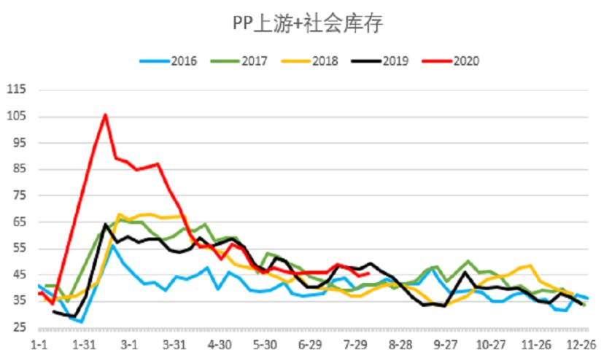
数据来源：永安期货研究中心
表1： 今年PP需求增速很高
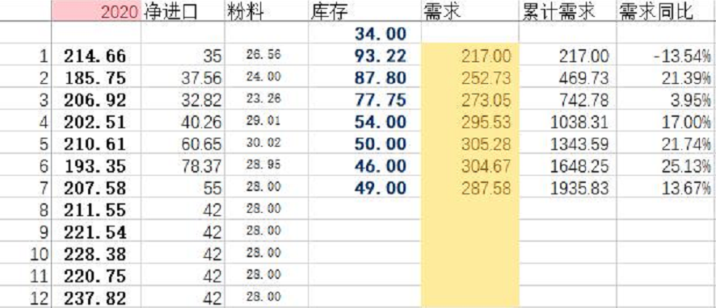
数据来源：永安期货研究中心
表1：PP平衡表对需求下滑的容忍度很高。
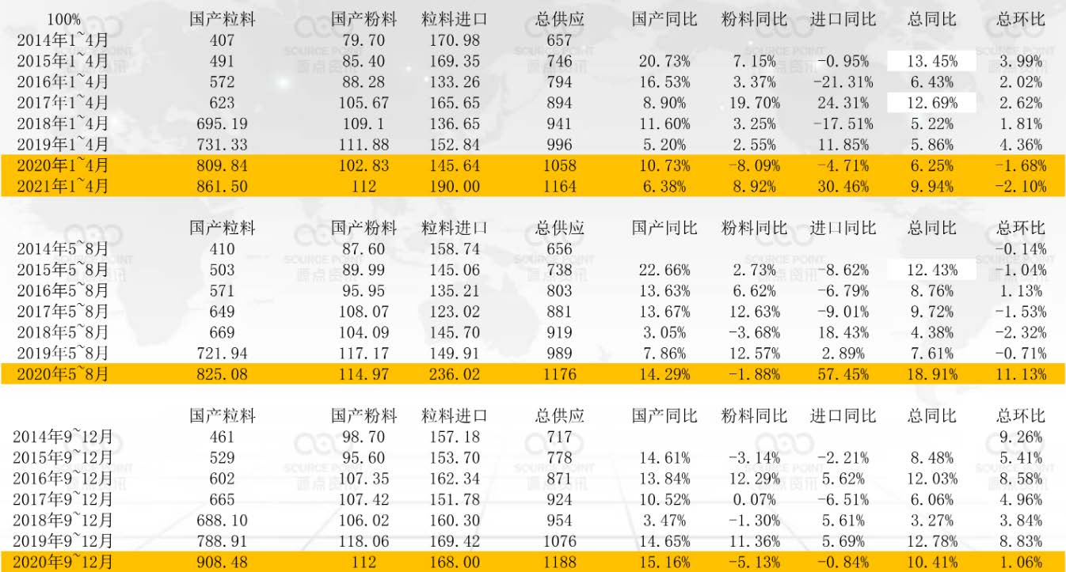
数据来源：永安期货研究中心
基础假设：1、国产按检修计划；2、新产能中，宝来8月中，中科&中化9月，万华10月算产量，前三月6成负荷；3、9-12月进口月均42万吨。

2、PVC平衡表对需求下滑也有一定容忍度
同样，从基数来看，去年01合约明显供不应求。当时无论从库存去化水平、价格和价差表现来看，去年9-12月PVC都是供不应求的。而今年1-8月份PVC需求增速约有4%以上，而4-8月份更是超过16%。而今年即使德州实华、青岛海晶、万华化学和伊东东兴如期投放或重启，9-12月份供应增速约为14%左右，对需求下滑也有一定容忍度。表1： 去年01合约PVC明显供不应求
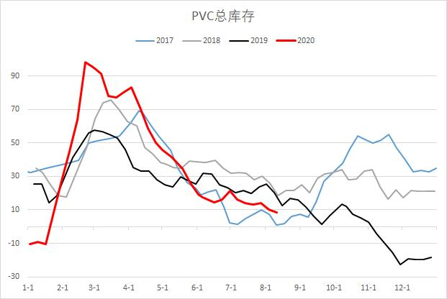
数据来源：永安期货研究中心
表1： PVC需求增速较高
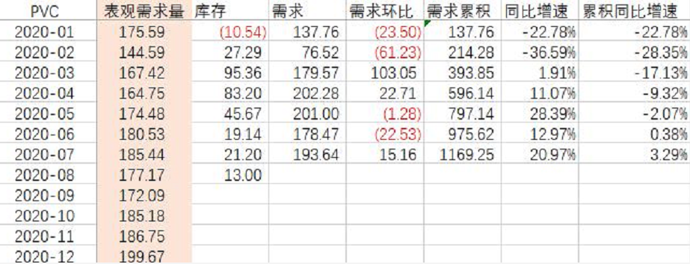
数据来源：永安期货研究中心
表1： 9-12月份 PVC供应增速约为14%左右
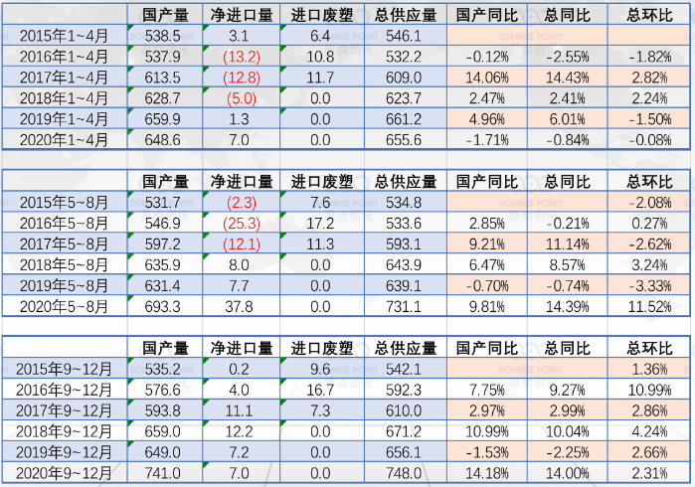
数据来源：永安期货研究中心

3、PE平衡表对需求要求相对较高。
PE去年01基本平衡，库存季节性去化。今年1-8月份PE需求增速约有11%以上，而4-8月份约为15%。从供应端来看，即使辽宁宝来、中科炼化、中化泉州和万华化学等新产能如期投产，进口降至月均162.5万吨/月的水平，9-12月份供应增速约为16%左右，对需求有一定要求。但在树脂里PE估值最低，加上PE进口依存度较大，北美飓风和伊朗被制裁可能会对PE供应端形成干扰，这些利多也不容忽视。
表1：
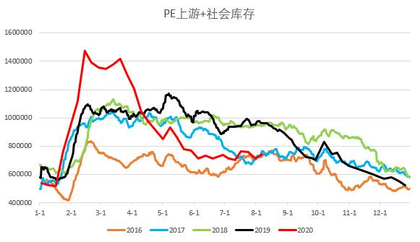
数据来源：永安期货研究中心
表1：
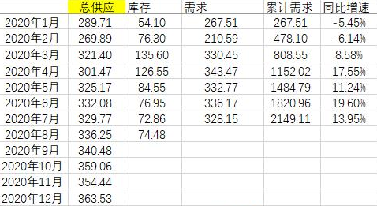
数据来源：永安期货研究中心
表1：
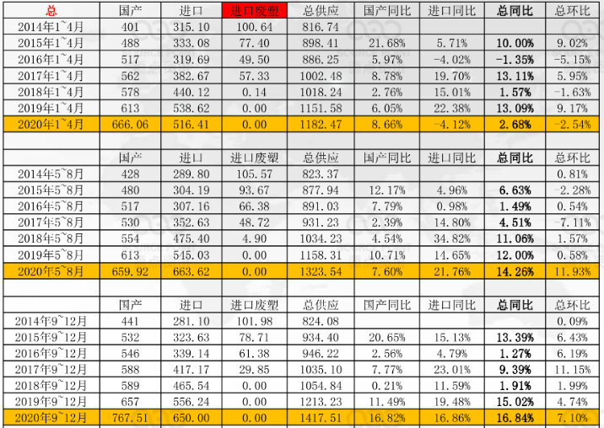
数据来源：永安期货研究中心
表1： 从比价角度看，L估值很低
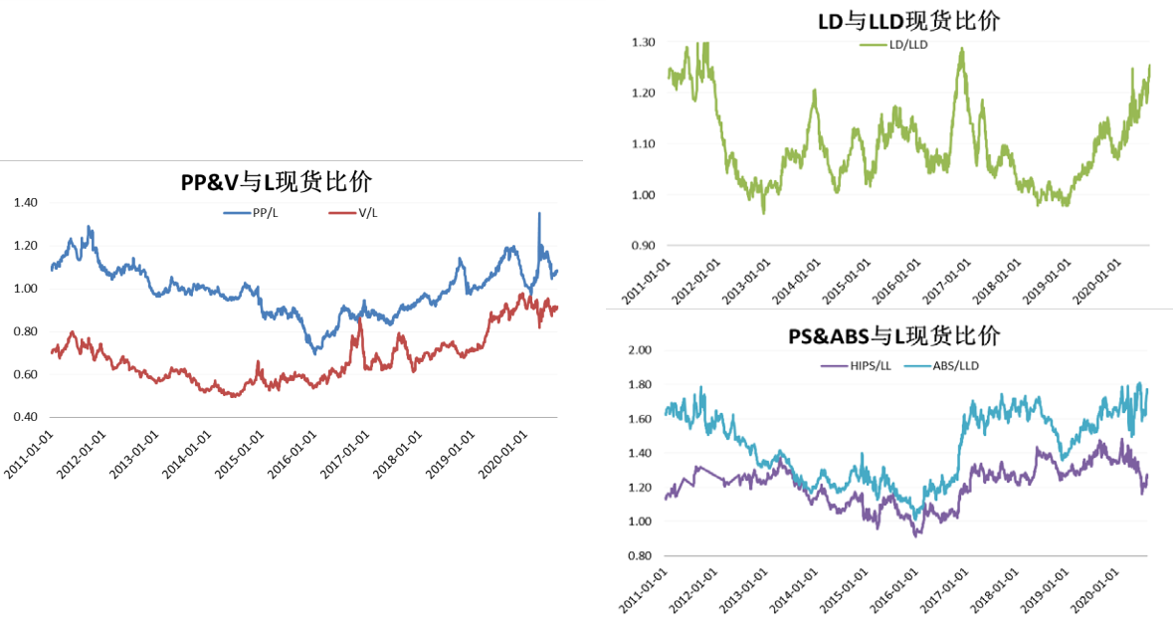
数据来源：永安期货研究中心

三、结构相对较好，为做多/多配提供了一定的安全边际
聚烯烃结构是化工品里面最好的。PP是明显的远期贴水结构，基差、月差都相对较高，1月和5月的V和L也都是远期贴水结构，均好于其他化工品，为做多/多配提供了一定的安全边际。

表1：

四、可能存在的投资机会
1、烯烃板块以震荡偏多思路对待；
2、PP可能强于L和V
五、可能存在的风险
1、油价大跌

 | 免责声明  本报告的信息均来源于公开资料，我公司对这些信息的准确性和完整性不做任何保证，也不保证所包含的信息和建议不会发生任何变更.我们已力求报告内容的客观、公正，但文中的观点、结论和建议仅供参考，报告中的信息或意见并不构成所述证券或期货的买卖出价或征价，投资者据此作出的任何投资决策与本公司和作者无关。本报告版权仅为我公司所有，未经书面许可，任何机构和个人不得以任何形式翻版、复制发布。如引用、刊发，须注明出处为永安期货公司，且不得对本报告进行有悖原意的引用、删节和修改。

